***Control de datos en un***

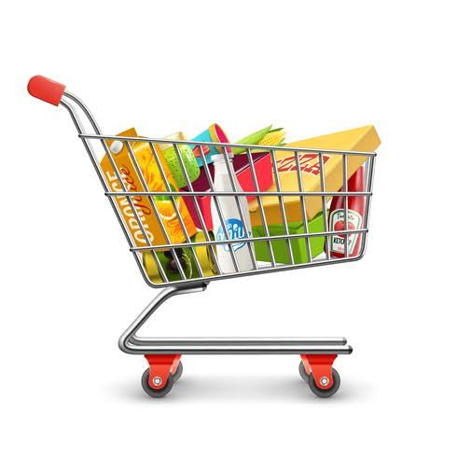***tienda de abarrotes***

**OBJETIVO.**

**Nuestro objetivo es ayudar a las tiendas de abarrotes a llevar un mejor control de su mercancia.**

**Esto sería de gran ayuda para las personas que detestan recordar los precios y el nombre de los productos**

***INTEGRANTES:***

***Edgar Trujillo De La Luz***

***Adrián Gálvez Altamirano***

***Andrea Yamileth Paz Monterrosas.***

***Emanuel Martínez González.***

***Israel Apale Zepahua***